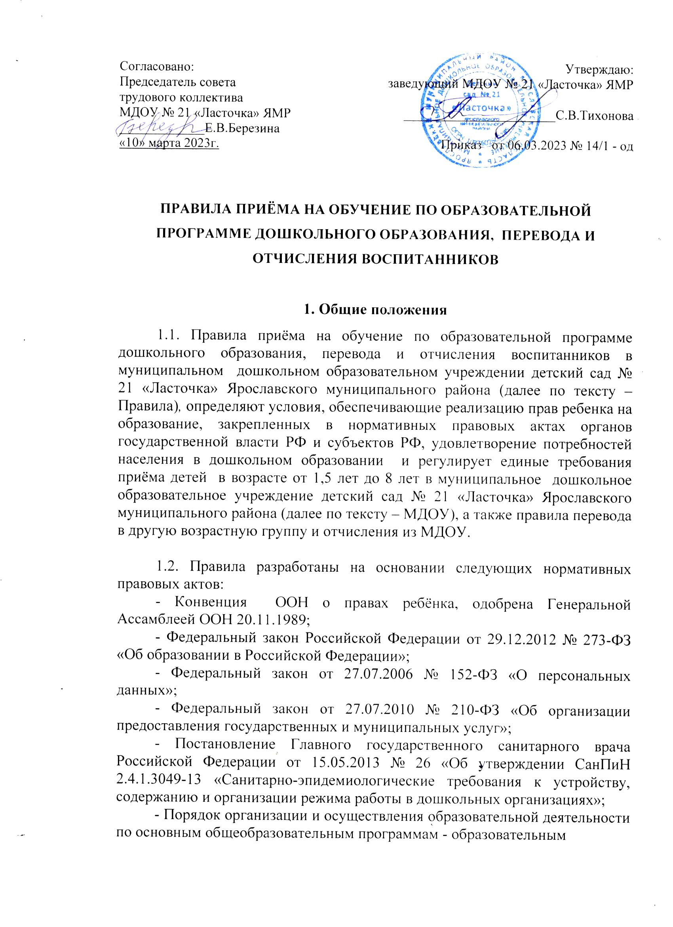

программам дошкольного образования, утверждённым приказом Министерства образования и науки Российской Федерации от 30.08.2013 № 1014;
- Федеральный государственный образовательный стандарт дошкольного образования, утвержденный Приказом Министерства образования и науки Российской Федерации (Минобрнауки России) от 17 октября 2013 г. N 1155 г. Москва
- Постановление Администрации Ярославского муниципального района «О закреплении образовательных организаций, реализующих основную образовательную программу дошкольного образования за конкретными территориями Ярославского муниципального района» (действующая редакция)
- Порядок ведения учёта детей для зачисления в образовательные организации Ярославского муниципального района, реализующие основную образовательную программу дошкольного образования (действующая редакция)
- Устав МДОУ № 21 «Ласточка» ЯМР, утвержденный приказом управления образования Администрации Ярославского муниципального района от 10.07.2014г. № 213

2. Правила приёма воспитанников в МДОУ

2.1. Ежегодный прием для зачисления детей в МДОУ на новый учебный год осуществляется с 1 по 30 августа текущего года. При наличии свободных мест прием детей в МДОУ осуществляется в течение всего календарного года.
2.2. Заведующий МДОУ знакомит родителей (законных представителей) с уставом МДОУ, лицензией на осуществление образовательной деятельности, с образовательной программой МДОУ и другими документами, регламентирующими организацию и осуществление образовательной деятельности, правами и обязанностями воспитанников.
2.3. В МДОУ принимаются дети в возрасте от 1,5 лет до 8 лет на основании списков, утвержденных решением Комиссии по распределению детей для зачисления в МДОУ. Возрастные границы (по состоянию на 1 сентября текущего года) приёма детей в группы определены наименованием группы согласно Образовательной программе МДОУ и требованиям СанПиН 2.4.1.3049-13.
2.4. Для приёма (зачисления) ребенка в МДОУ родители (законные представители) предоставляют следующие документы:
2.4.1. В случае личного обращения родителя (законного представителя):
- заявление о приёме ребёнка в МДОУ, включающее согласие на обработку персональных данных ребенка, родителя (законного представителя) (приложение № 1 к Правилам);
- документ, подтверждающий место жительства ребенка на территории, за которой закреплено МДОУ;
- свидетельство о рождении ребенка;
- медицинское заключение о состоянии здоровья ребёнка, для приема в группы оздоровительной направленности;
- документ, удостоверяющий личность родителя (законного представителя);
- заключение психолого-медико-педагогической комиссии для зачисления детей с ограниченными возможностями здоровья, детей-инвалидов на обучение по адаптированной образовательной программе дошкольного образования;
- медицинская карта – форма №026/у-2000.
В заявлении родителем (законным представителем) ребенка указываются следующие сведения:
а) фамилия, имя, отчество (последнее - при наличии) ребенка;
б) дата и место рождения ребенка;
в) фамилия, имя, отчество (последнее - при наличии) родителей (законных представителей) ребенка;
г) адрес места жительства ребенка, его родителей (законных представителей);
д) контактные телефоны родителей (законных представителей) ребенка.

Сотрудник МДОУ:
- принимает заявление и необходимые для зачисления документы;
- проверяет правильность заполнения полей заявления заявителем;
- проверяет полноту представленных документов;
- регистрирует принятые документы.
Если все документы оформлены правильно, заведующий МДОУ на основании предоставленных документов заключает с родителем (законным представителем) ребенка договор об образовании по образовательной программе МДОУ (далее - договор) и издает приказ о зачислении ребенка в МДОУ в течение трех рабочих дней после заключения договора.
2.4.2. В случае обращения через единый портал государственных и муниципальных услуг (ЕПГУ)
Родитель (законный представитель) направляет заявление на зачисление через ЕПГУ следующим образом:
- входит в «личный кабинет»;
- выбирает услугу «зачисление в образовательную организацию»;
- выбирает интересующую его образовательную организацию;
- заполняет предложенную форму заявления о предоставлении услуги;
- направляет заявление о предоставлении услуги (далее – заявление) в МДОУ нажатием кнопки «Отправить».

Родитель (законный представитель) в течение 30 дней предоставляет следующий пакет документов:
- документ, подтверждающий место жительства ребенка на территории, за которой закреплено МДОУ;
- согласие на обработку персональных данных ребенка, родителей (законных представителей);
- свидетельство о рождении ребенка;
- медицинское заключение о состоянии здоровья ребёнка, для приема в группы оздоровительной направленности;
- документ, удостоверяющий личность одного из родителей (законных представителей);
- заключение психолого-медико-педагогической комиссии для зачисления детей с ограниченными возможностями здоровья, детей-инвалидов на обучение по адаптированной образовательной программе дошкольного образования;
- медицинская карта – форма №026/у-2000.
Сотрудник МДОУ:
- принимает заявление и необходимые для зачисления документы;
- проверяет правильность заполнения полей заявления заявителем;
- проверяет полноту представленных документов;
- регистрирует принятые документы;
- информирует заявителя о том, что его документы в электронном виде приняты или информирует о наличии оснований для отказа в приёме документов для предоставления услуги с указанием причин.
При установлении фактов отсутствия необходимых документов или недостатков в оформлении предоставленных документов специалист МДОУ объясняет заявителю суть выявленных недостатков и возвращает документы родителю (законному представителю) ребенка для устранения недостатков в срок не позднее 30 дней.
Если все документы оформлены правильно, заведующий МДОУ на основании предоставленных документов заключает с родителем (законным представителем) ребенка договор об образовании по образовательной программе МДОУ и издает приказ о зачислении ребёнка в МДОУ в течение 3 рабочих дней после заключения с родителем (законным представителем) договора.
2.4.3. Родитель (законный представитель) детей, являющихся иностранными гражданами или лицами без гражданства, дополнительно предъявляет документ, подтверждающий родство заявителя (или законность представления прав ребенка), и документ, подтверждающий право родителя (законного представителя) на пребывание в Российской Федерации.
Иностранные граждане и лица без гражданства все документы представляют на русском языке или вместе с заверенным в установленном порядке переводом на русский язык.
2.5. Дети с ограниченными возможностями здоровья принимаются на обучение по адаптированной образовательной программе дошкольного образования только с согласия родителей (законных представителей) и на основании заключения психолого-медико-педагогической комиссии.
2.6. Дети, в том числе усыновленные (удочеренные) или находящиеся под опекой или попечительством в семье, включая приемную семью либо в случаях, предусмотренных законами субъектов Российской Федерации, патронатную семью, имеют право преимущественного приема на обучение по основным общеобразовательным программам в государственную или муниципальную образовательную организацию, в которой обучаются его брат и (или) сестра (полнородные и неполнородные, усыновленные (удочеренные), дети, опекунами (попечителями) которых являются родители (законные представители) этого ребенка, или дети, родителями (законными представителями) которых являются опекуны (попечители) этого ребенка. Приём на обучение осуществляется согласно списков, утвержденных решением Комиссии по распределению детей для зачисления в МДОУ.
2.7. Заявление о приеме в МДОУ и прилагаемые к нему документы, предоставленные родителем (законным представителем) детей, регистрируются заведующим МДОУ или сотрудником МДОУ в журнале приема заявлений о приеме в образовательную организацию. После регистрации заявления родителю (законному представителю) детей выдается расписка в получении документов, содержащая информацию о регистрационном номере заявления о приеме ребенка в МДОУ, перечне представленных документов. Расписка заверяется подписью заведующей МДОУ или сотрудника МДОУ, ответственного за прием документов, и печатью МДОУ.
2.8. В случае если родитель (законный представитель) ребенка отказывается от предоставленного места в МДОУ, он предоставляет соответствующее заявление в письменном виде в свободной форме с указанием причины отказа и/или указанием желаемого года зачисления.
2.9. На каждого ребенка, зачисленного в МДОУ, оформляется личное дело, в котором находятся все сданные при приеме документы и хранятся в образовательной организации на время обучения ребенка.
3. Правила перевода воспитанников МДОУ.
3.1. Воспитанники МДОУ могут переводиться из одной возрастной группы в другую возрастную группу внутри МДОУ в следующих случаях:
- ежегодно с 1 августа проводится перевод воспитанников из одной возрастной группы в другую в связи с возрастными особенностями детей.
- по заявлению родителя (законного представителя), при наличии свободных мест в желаемой возрастной группе.
- по производственной необходимости (низкая наполняемость групп, летний период, ремонт и т.д.) воспитанник временно может быть переведен в другую группу по решению руководителя МДОУ.
3.1. перевод воспитанников из одной возрастной группы в другую утверждается приказом по МДОУ.
4. Перевод обучающегося по инициативе его родителей
(законных представителей)
4.1. В случае перевода, обучающегося по инициативе его родителей (законных представителей) родители (законные представители) обучающегося:
осуществляют выбор принимающей организации;
обращаются в выбранную организацию с запросом о наличии свободных мест соответствующей возрастной категории обучающегося и необходимой направленности группы, в том числе с использованием информационно-телекоммуникационной сети "Интернет" (далее - сеть Интернет);
при отсутствии свободных мест в выбранной организации обращаются в органы местного самоуправления в сфере образования соответствующего муниципального района, городского округа для определения принимающей организации из числа муниципальных образовательных организаций;
обращаются в исходную организацию с заявлением об отчислении обучающегося в связи с переводом в принимающую организацию. Заявление о переводе может быть направлено в форме электронного документа с использованием сети Интернет.
4.2. В заявлении родителей (законных представителей) обучающегося об отчислении в порядке перевода в принимающую организацию указываются:
а) фамилия, имя, отчество (при наличии) обучающегося;
б) дата рождения;
в) направленность группы;
г) наименование принимающей организации. В случае переезда в другую местность родителей (законных представителей) обучающегося указывается, в том числе населенный пункт, муниципальное образование, субъект Российской Федерации, в который осуществляется переезд.
4.3. На основании заявления родителей (законных представителей) обучающегося об отчислении в порядке перевода исходная организация в трехдневный срок издает распорядительный акт об отчислении обучающегося в порядке перевода с указанием принимающей организации.
4.4. Исходная организация выдает родителям (законным представителям) личное дело обучающегося (далее - личное дело).
4.5. Требование предоставления других документов в качестве основания для зачисления обучающегося в принимающую организацию в связи с переводом из исходной организации не допускается.
4.6. Личное дело представляется родителями (законными представителями) обучающегося в принимающую организацию вместе с заявлением о зачислении обучающегося в указанную организацию в порядке перевода из исходной организации и предъявлением оригинала документа, удостоверяющего личность родителя (законного представителя) обучающегося.
4.7. После приема заявления и личного дела принимающая организация заключает договор об образовании по образовательным программам дошкольного образования (далее - договор) с родителями (законными представителями) обучающегося и в течение трех рабочих дней после заключения договора издает распорядительный акт о зачислении обучающегося в порядке перевода.
4.8. Принимающая организация при зачислении обучающегося, отчисленного из исходной организации, в течение двух рабочих дней с даты издания распорядительного акта о зачислении обучающегося в порядке перевода письменно уведомляет исходную организацию о номере и дате распорядительного акта о зачислении обучающегося в принимающую организацию.
5. Отчисление воспитанников

5.1. Отчисление детей из МДОУ осуществляется на основании заявления родителя (законного представителя) в следующих случаях:
- при наличии медицинских противопоказаний (с предоставлением соответствующей справки от врача);
- при поступлении ребенка в школу;
- при перемене места жительства и др.

5.2. Отчисление воспитанников осуществляется путём расторжения договора об образовании, заключённого между МДОУ и родителем (законным представителем). Отчисление оформляется приказом заведующей МДОУ.
На место отчисленного ребёнка принимается другой ребенок в порядке очерёдности на основании списков, утвержденных решением Комиссии по распределению детей для зачисления в МДОУ.

